Op 14 mei vond de jaarlijkse “Nationale Molendag”plaats.input.docPagina 1 van 3Pagina 1 van 3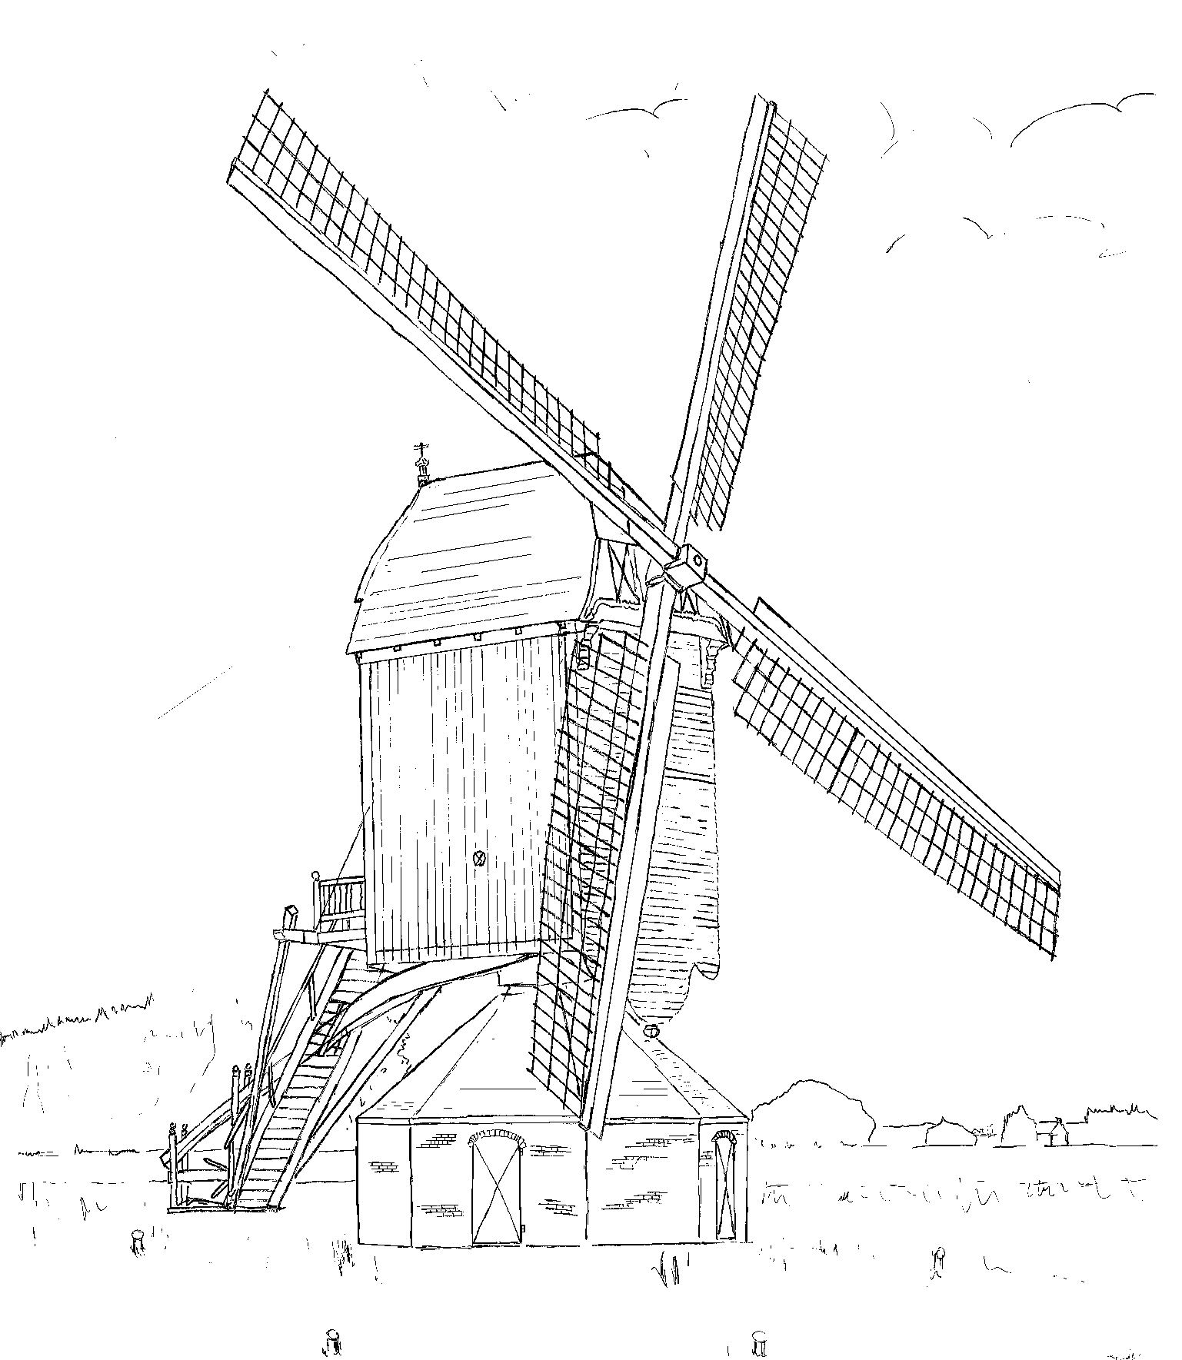

J A A R V E R S L A G
2 0 2 3

In 2023 was molen “Zeldenrust” weer elke zaterdagochtend open om onze gasten te verwelkomen. Samen met een paar tussentijdse openstellingen, kwamen wij aan een totaal van 61 openingsmomenten.

Ook in 2023 hebben wij de molen enkele keren “in de rouw” gezet vanwege het overlijden van een collega of een dorpsgenoot.
Gelukkig konden wij ook een enkele keer de molen “in de vreugd” zetten.
Op 6 oktober slaagde Jan Rovers voor zijn molenaarsexamen. We hebben er weer een collega bij!

Doorgaans vinden er elk jaar op of rondom de molen verschillende activiteiten plaats:
- Op 6 juni was de molen open in verband met de Avondvierdaagse.
- Op 31 maart ontvingen we een groep H. Communicantjes uit Oyen en op 5 april een groep uit Teeffelen en Lithoyen.
- In augustus gingen we op excursie naar Abdij De Achelse kluis in Achel-Hamond (België) en Bakkerijmuseum en molen De Grenswachter in Luyksgestel.
- De jaarlijkse Vlaams-Brabantse Molencontactdag vond dit jaar weer plaats.
- In het weekend van 3 en 4 september vond het bekende “Effe Noar Geffe” plaats.
- De landelijke “Open Monumentendag” werd op 9 en 10 september georganiseerd. Helaas kwam er geen bezoek naar onze molen.
- Op 17 mei werd rondom de molen een feestelijke “Bierproeverij” georganiseerd.
- In juli werd, samen met collega-molenaars uit de gemeente Oss, de St. Victordag georganiseerd met bezoek aan beide molens en de parochiekerk, afgesloten met een barbecue. (NB: St. Victor is de patroonheilige van de molenaars)

In 2023 werden weer verschillende werkzaamheden in en om de molen verricht:

Door of vanwege de gemeente:
- De knotwilgen werden gesnoeid.
- Op verschillende momenten werd het gras rondom de molen gemaaid en werden de hagen gesnoeid. Hierbij moet gezegd worden dat het maaien nog niet altijd met de benodigde regelmaat gebeurt!
- In november werden alle lampen vervangen door ledlampen.
- In het kader van de verhoging van de veiligheid kregen wij een “valbeveiliging” die door Monumentenwacht werd geadviseerd voor het smeren van de zetel.
- In december werd de aanwezigheid van ratten geconstateerd waarna een rattenbestrijder werd gestuurd die het probleem met groot succes aanpakte.

De molenmaker :
- In maart zijn de problemen met de staart opgelost door een gedeelte van de staarbalk te vernieuwen.
- In oktober zijn diverse werkzaamheden verricht.

Door de vrijwillige molenaars:
- Kleine problemen met de vang werden opgelost.
- Op verschillende tijdstippen werden de schuifijzers, de kammen, de staven, de pen, de as en de zetel gesmeerd en waar nodig vastgezet.
- In samenwerking met Landschapsbelang werd de aanplant rondom de molen regelmatig gesnoeid en van water voorzien en het gras op de molenberg gesproeid. Ook de sloot werd regelmatig “geschoond”.
- De molensteen hebben we schoongemaakt en de afdichting rondom de ligger gedicht met een roggepapje.
- De kapotgeschopte klamp (zie verderop) werd vervangen door een door een van de molenaars zelf gemaakte nieuwe klamp.

Op verschillende momenten vonden controles plaats:
- In juli vond de jaarlijkse controle van Monumentenwacht plaats.
- In december werd de molen gecontroleerd op de aanwezigheid van insecten.

Wat betreft vandalisme rond de molen:
- In september werden wij door de buurt gewaarschuwd: vandalen waren actief. Niet alleen waren alle kettingen losgegooid, ook de klamp aan de trap was kapotgetrapt!.
Een ander werd zowel bij de gemeente als bij de politie gemeld.

De contacten met de gemeente bleven dit keer niet beperkt tot het regelmatig melden van kleine problemen waar in de meeste gevallen adequaat op werd gereageerd.
In mei vond een bijeenkomst plaats met de wethouder, een aantal molenaars uit Oss en enkele ambtenaren.
Aan de orde kwamen onder andere twee belangrijke zaken:
- In 2025 hopen we te gaan vieren dat al in 1425 melding gemaakt werd van een molen op “den Ham” in Geffen. Enkele jaren later kreeg deze molen de naam “Zeldenrust”!
- Er zijn geen sanitaire voorzieningen bij beide Geffense molens! Dit is vooral vervelend voor bezoekers.
In oktober heeft de molenmaker overlegd met de gemeente over de problemen met de slagbomen. Helaas heeft dat nog niet tot resultaat geleid! Ook de problemen met de schijnwerpers rondom de molen moeten nog worden aangepakt!

Op initiatief van de molenaars van molen De Vlijt zijn wij in oktober begonnen met het bespreken van de mogelijkheden tot meer samenwerking tussen de beide molens. Dit overleg heeft er toe geleid dat er een nieuwe stichting wordt opgericht: ‘Stichting Geffense Molens’ met een nieuwe website, www.geffensemolens.nl. Wij bevelen een bezoek aan deze website van harte aan.

Wij, de vrijwillig molenaars van molen “Zeldenrust”, kijken terug op weer een succesvol jaar voor “onze” molen en hopen in 2024 opnieuw veel gasten te mogen verwelkomen.

Oss, 30 oktober 2024

Namens de molenaars:

Ton van den Boom (voorzitter)

